绝密★启用前
2010年普通高等学校招生全国统一考试(海南卷)
化 学
注意事项：
1．本试卷分第Ⅰ卷(选择题)和第Ⅱ卷(非选择题)两部分。答卷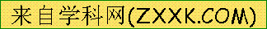前，考生务必将自己的姓名、准考证号填写在答题卡上。
2．回答第I卷时，选出每小题答案后，用铅笔把答题卡上对应题目的答案标号涂
黑。如需改动，用橡皮擦干净后，再选涂其它答案标号。写在本试卷上无效。
3．回答第Ⅱ卷时，将答案写在答题卡上。写在本试卷上无效。
4．考试结束后，将本试卷和答题卡一并交回。
可能用到的相对原子质量：H 1 C l2 N 14 O 16 Na 23 Mg 24 S 32 C1 35.5
K 39 Fe 56 Ni 59 Cu 64 La l39
第Ⅰ卷
一、选择题：本题共6小题，每小题2分，共12分。在每小题给出的四个选项中，只有一项是符合题目要求的。
1、下列物质中，可形成酸雨的是
A、二氧化硫 B、氟氯代烃 C、二氧化碳 D、甲烷
2、常温下，将0.1 mol·L⁻¹氢氧化钠溶液与0.06 mol·L⁻¹硫酸溶液等体积混合，该混合溶液的pH等于
A．1.7 B.2.0 C.12.0 D.12.4
3、对于化学反应3W(g)+2X(g)=4Y(g)+3Z(g)，下列反应速率关系中，正确的是
A.υ(W)=3υ(Z) B.2υ(X)=3υ(Z) C.2υ(X)=v(Y) D.3υ(W)=2υ(X)
4、把V L含有MgS0₄和K₂S0₄的混合溶液分成两等份，一份加入含a mol NaOH的溶液，恰好使镁离子完全沉淀为氢氧化镁;另一份加入含b mol BaCl₂的溶液，恰好使硫酸根离子完全沉淀为硫酸钡。则原混合溶液中钾离子的浓度为
A.mol·L⁻¹ B. mol·L⁻¹
C. mol·L⁻¹ D. mol·L⁻¹
5．已知：K_{sp}(AgCl)=1．8×10^{—10}，K_{sp}(AgI)=1.5×10^{—16} ，K_{sp}(Ag₂CrO₄)=2.0×10^{—12}，则下列难溶盐的饱和溶液中，Ag⁺浓度大小顺序正确的是
A．AgCl>AgI> Ag₂CrO₄ B．AgCl> Ag₂CrO₄>AgI
C．Ag₂CrO₄>AgCl>AgI D．Ag₂CrO₄>AgI>AgCl
6．光谱研究表明，易溶于水的S0₂所形成的溶液中存在着下列平衡：
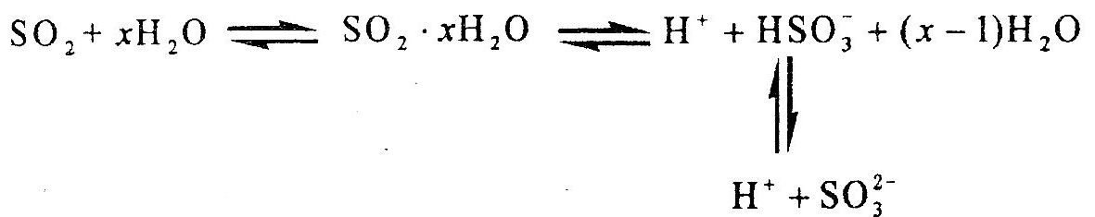
据此，下列判断中正确的是
A．该溶液中存在着SO₂分子
B．该溶液中H⁺浓度是SO2- 3浓度的2倍
C．向该溶液中加入足量的酸都能放出SO₂气体
D．向该溶液中加入过量NaOH可得到Na₂SO₃ 、NaHSO₃和NaOH的混合溶液
二、选择题：本题共6小题，每小题4分，共24分。每小题有一个或两个选项符合题意。若正确答案只包括一个选项，多选得0分：若正确答案包括两个选项，只选一个且正确得2分，选两个且都正确得4分，但只要选错一个就得0分。
7．下列物质中既有氧化性又有还原性的是
A．HClO B．Al₂O₃ C．N₂0₃ D．SiO₂
8．下列化合物中既易发生取代反应，也可发生加成反应，还能使KMn0₄酸性溶液褪色的是
A．乙烷 B．乙醇 C．丙烯 D．苯
9．利用电解法可将含有Fe、Zn、Ag、Pt等杂质的粗铜提纯，下列叙述正确的是
A. 电解时以精铜作阳极
B．电解时阴极发生还原反应
C．粗铜连接电源负极，其电极反应是Cu =Cu²⁺ + 2e—
D．电解后，电解槽底部会形成含少量Ag、Pt等金属的阳极泥
10．能正确表示下列反应的离子方程式是
A．金属铝溶于稀硫酸中：Al + 2H⁺ = A1³⁺ + H₂↑
B．碳酸锌溶于稀硝酸中：CO2- 3 + 2H⁺ =H₂O + CO₂↑
C．醋酸钠水溶液中通入足量C0₂：2CH₃COO— + CO₂ + H₂0 = 2CH₃COOH + CO2- 3
D．少量Cl₂通入KI溶液中：Cl₂+ 2I— =2C1— + I₂
11.短周期元素X、Y、Z所在的周期数依次增大，它们的原子序数之和为20，且Y^{2—}与Z⁺核外电子层的结构相同。下列化合物中同时存在极性和非极性共价键的是
A.Z₂Y B．X₂Y₂ C．Z₂Y₂ D．ZYX
12．下列化合物分子中的所有原子都处于同一平面的是
A．溴苯 B．对二甲苯 C．氯乙烯 D．丙烯
第Ⅱ卷
本卷包括必考题和选考题两部分。第13题～第17题为必考题，每个试题考生都必须做答。第18题～第20题为选考题，考生根据要求做答。
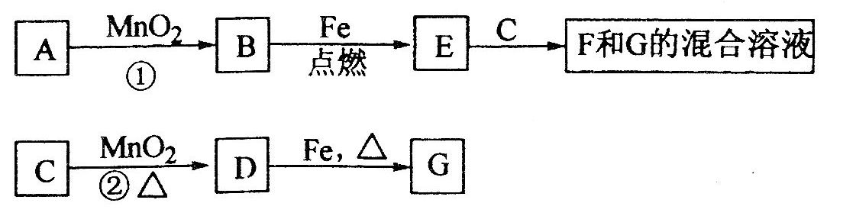
13．(8分)A～G各物质间的关系如下图，其中B、D为气态单质。
请回答下列问题：
(1)物质C和E的名称分别为________________、__________________；
(2)可选用不同的A进行反应①，若能在常温下进行，其化学方程式为_____________；
若只能在加热情况下进行，则反应物A应为_____________；
(3)反应②的化学方程式为_______________________________________；
(4)新配制的F溶液应加入_____________以防止其转化为G。检验G溶液中阳离子的常用试剂是_____________，实验现象为____________________________________________。
14．(8分)高炉炼铁过程中发生的主要反应为
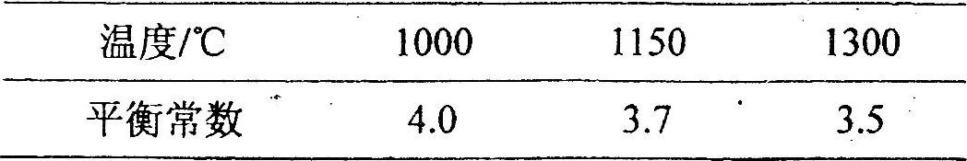
已知该反应在不同温度下的平衡常数如下：
请回答下列问题：
(1)该反应的平衡常数表达式K=_____________，△H________0(填“>”、“<”或“=”)；
(2)在一个容积为10L的密闭容器中，1000℃时加入Fe、Fe₂O₃、CO、CO₂各1.0 mol，反应经过l0 min后达到平衡。求该时间范围内反应的平均反应速率υ(C0₂)= _____________、CO的平衡转化率= _____________：
(3)欲提高(2)中CO的平衡转化率，可采取的措施是_____________。
A．减少Fe的量 B．增加Fe₂0₃的量 C．移出部分C0₂
D．提高反应温度 E．减小容器的容积 F．加入合适的催化剂
15．(9分)A是自然界存在最广泛的ⅡA族元素，常以化合物F存在。从单质A起始发生的一系列化学反应可由下图表示：
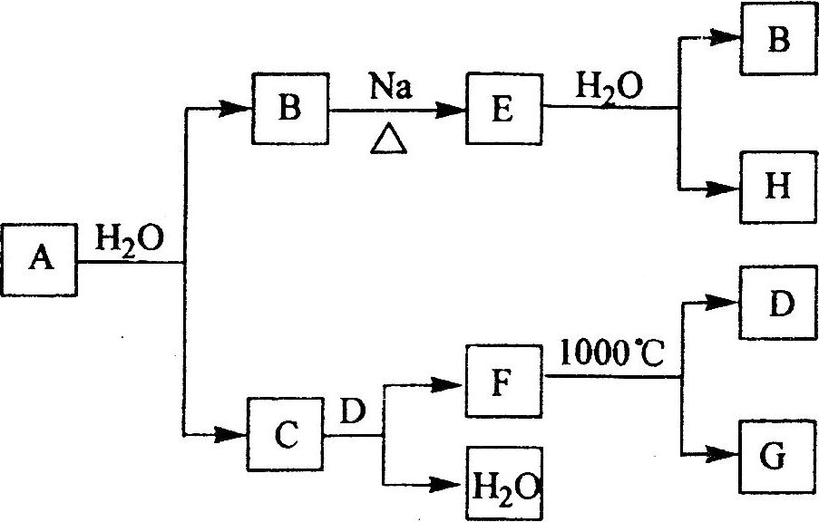
请回答下列问题：
（1）A与水反应的化学方程式为_____________，E与水反应的化学方程式为___________；
（2）F的化学式为___________，G和D的电子式分别为_____________和____________；
（3）D与H反应可能生成的盐有_____________ (填化学式)；
（4）实际生产中，可由F为原料制备单质A，简述一种制备方法_________________。

16、(8分)有机物A可作为植物生长调节剂，为便于使用，通常将其制成化合物D
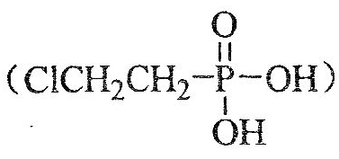
,D在弱酸性条件下会缓慢释放出A。合成D的一种方法及各物质间

转化关系如下图所示：
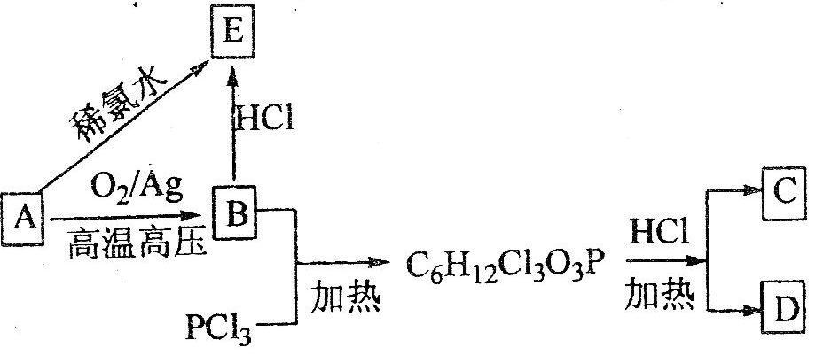

请回答下列问题：
(1)A的名称是_____________，A与氯气反应可生成C，C的名称是_____________；
(2)经测定E中含有氯元素，且E可以与乙酸发生酯化反应，则E的结构简式为_________，由A直接生成E的反应类型是_____________；
(3)在弱酸性条件下，D与水反应生成A的化学方程式为_________________________；
(4)写出E的两个同分异构体的结构简式__________________________。

17．(11分)根据氨气还原氧化铜的反应，可设计测定铜元素相对原子质量么 (近似值)的实验。先称量反应物氧化铜的质量m(CuO)，反应完全后测定生成物水的质量m(H₂0)，由此计算。为此，提供的实验仪器及试剂如下(根据需要可重复选用，加入的NH₄C1与Ca(OH)₂的量足以产生使CuO完全还原的氨气)：
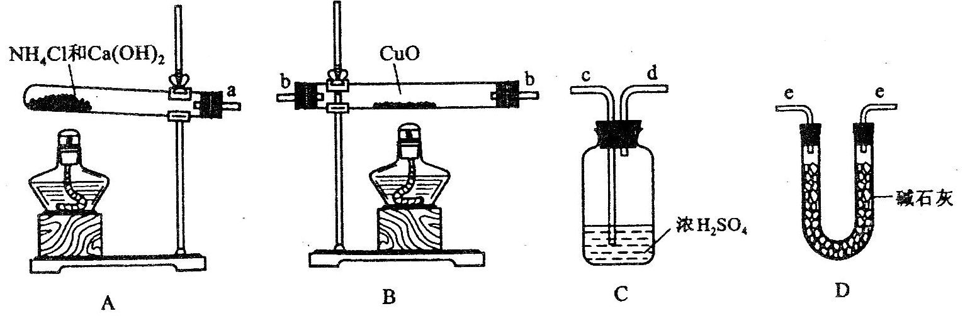
请回答下列问题：[来源:学§科§网Z§X§X§K]
(1)氨气还原炽热氧化铜的化学方程式为________________________________；
(2)从所提供的仪器及试剂中选择并组装本实验的一套合理、简单的装置，按气流方向的连接顺序为(用图中标注的导管口符号表示)a→______________________________；
(3)在本实验中，若测得m(CuO)= a g，m(H₂O)= b g，则A_{r}(Cu)= _______________；
(4)在本实验中，使测定结果A_{r}(Cu)偏大的是_______________ (填序号)；
① CuO未完全起反应 ② CuO不干燥
③ CuO中混有不反应的杂质 ④ 碱石灰不干燥
⑤ NH₄C1与Ca(OH)₂混合物不干燥
(5)在本实验中，还可通过测定_______________和_______________，或_______________和_______________达到实验目的。

选考题(请考生在第18、19、20三题中任选一题做答，如果多做，则按所做的第一题计分。做答时用2B铅笔在答题卡上把所选题目的题号涂黑)。
第18、19、20三题的第Ⅰ题为选择题，在给出的四个选项中，至少有两项是符合题目要求的，请将符合题目要求的选项标号填在答题卡相应位置；第Ⅱ题为非选择题，请在答题卡相应位置做答并写明小题号。
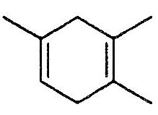
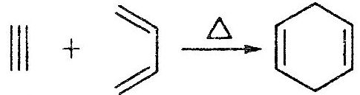
18．(20分)
18-I(6分)已知： ，如果要合成 所用的原始原料可以是
A. 2-甲基-l，3-丁二烯和2-丁炔 B．1，3-戊二烯和2-丁炔
C．2，3-二甲基-1，3-戊二烯和乙炔 D、2，3-二甲基-l，3-丁二烯和丙炔
18-II(14分)A～G都是有机化合物，它们的转化关系如下：
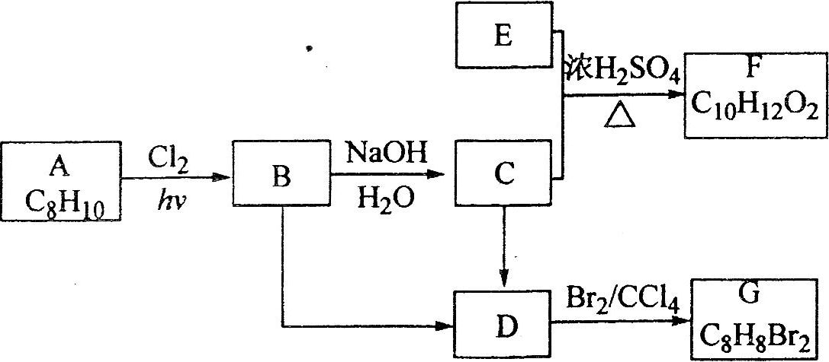
请回答下列问题：
(1)已知：6.0g化合物E完全燃烧生成8.8g C0₂和3.6g H₂0；E的蒸气与氢气的相对密度为30，则E的分子式为_______________：[来源:学科网ZXXK]
(2)A为一取代芳烃，B中含有一个甲基。由B生成C的化学方程式为_______________；
(3)由B生成D、由C生成D的反应条件分别是_______________、_______________；
(4)由A生成B、由D生成G的反应类型分别是_______________、_______________；
(5)F存在于栀子香油中，其结构简式为_______________；
(6)在G的同分异构体中，苯环上一硝化的产物只有一种的共有___________个，其中核磁共
振氢谱有两组峰，且峰面积比为l：1的是_______________ (填结构简式)。

19、（20分)
19-I(6分)下列描述中正确的是
A、CS₂为V形的极性分子
B、Cl0— 3 的空间构型为平面三角形
C、SF₆中有6对完全相同的成键电子对
D、SiF₄和SO²— 3 的中心原子均为sp³杂化
19-Ⅱ(14分)金属镍及其化合物在合金材料以及催化剂等方面应用广泛。请回答下列问题：
(1)Ni原子的核外电子排布式为______________________________；
(2)Ni0、Fe0的晶体结构类型均与氯化钠的相同，Ni²⁺和Fe²⁺的离子半径分别为69 pm和78 pm，则熔点NiO ________ FeO(填“<”或“>”)；
(3)Ni0晶胞中Ni和O的配位数分别为_______________、_______________；
(4)金属镍与镧(La)形成的合金是一种良好的储氢材料，其晶胞结构示意图如左下图所示。该合金的化学式为_______________；
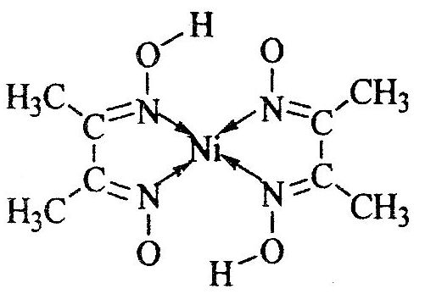
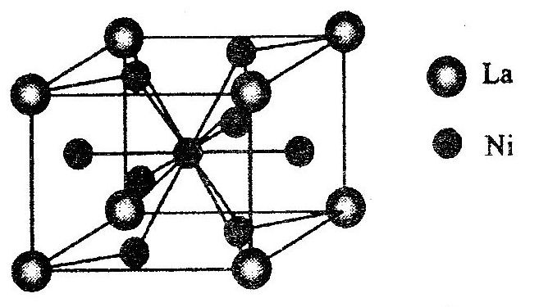

(5)丁二酮肟常用于检验Ni²⁺：在稀氨水介质中，丁二酮肟与Ni²⁺反应可生成鲜红色沉淀，其结构如右上图所示。
①该结构中，碳碳之间的共价键类型是键，碳氮之间的共价键类型是______________，氮镍之间形成的化学键是_______________；
②该结构中，氧氢之间除共价键外还可存在_______________；
③该结构中，碳原子的杂化轨道类型有_______________。

20、(20分)
20-Ⅰ(6分)固硫剂是把煤燃烧时生成的二氧化硫以盐的形式固定在炉渣中的物质，可
减少二氧化硫对大气的污染。下列物质中可用做固硫剂的有
A．CaO B．Na₂C0₃ C．NH₄N0₃ D. P₂0₅
20-Ⅱ(14分)以黄铁矿为原料，采用接触法生产硫酸的流程可简示如下：
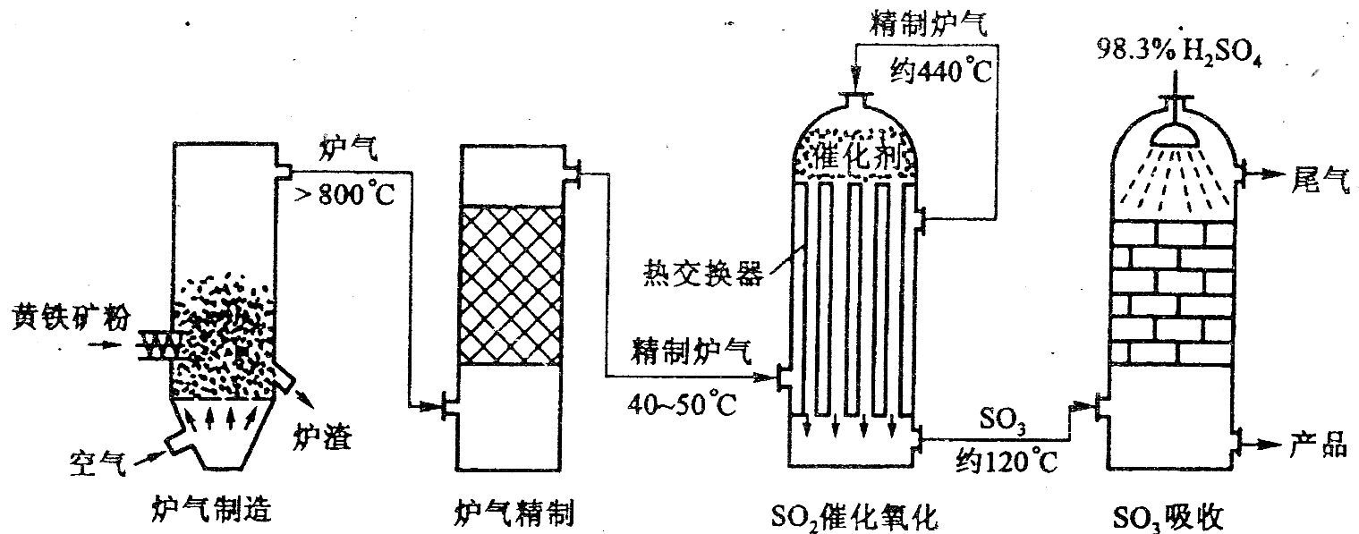
请回答下列问题：
(1)在炉气制造中，生成S0₂的化学方程式为_____________________________；
(2)炉气精制的作用是将含S0₂的炉气______________、______________及干燥，如果炉气不经过精制，对S0₂催化氧化的影响是 ____________________________________ ：
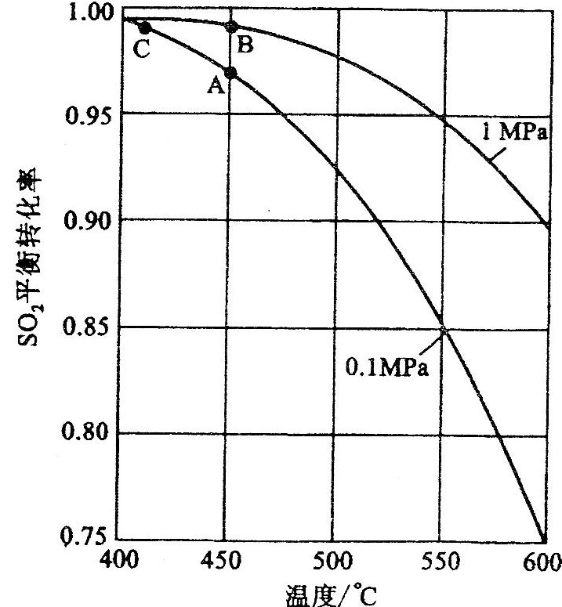
(3)精制炉气(含SO₂体积分数为7％、O₂为ll％、N₂为82％)中S0₂平衡转化率与温度及压强关系如下图所示。在实际生产中，S0₂催化氧化反应的条件选择常压、450℃；左右(对应图中A点)，而没有选择S0₂转化率更高的B或C点对应的反应条件，其原因分别是______________________________、______________________________；
(4)在S0₂催化氧化设备中设置热交换器的目的是_______________、_______________，从而充分利用能源。
2010年海南省高考化学题参考答案

题号 | 1 | 2 | 3 | 4 | 5 | 6 | 7 | 8 | 9 | 10 | 11 | 12
答案 | A | B | C | D | C | A | AC | C | BD | D | B | AC

13、（1）浓盐酸、四氧化三铁；
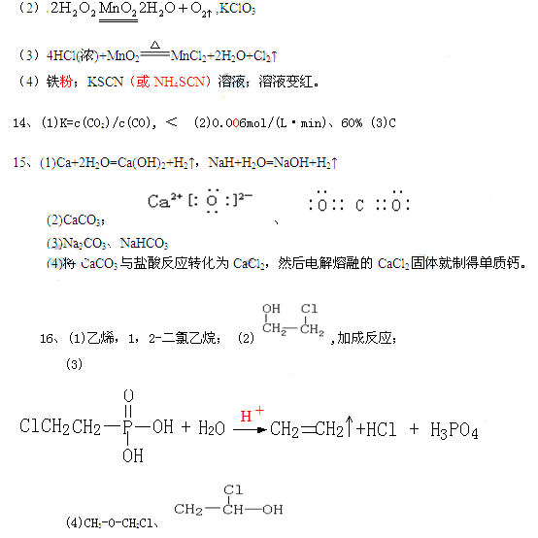
18-I A、D
18-II
(1)C₂H₄O₂
(2)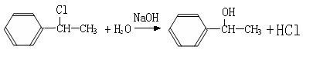
（按教材：
